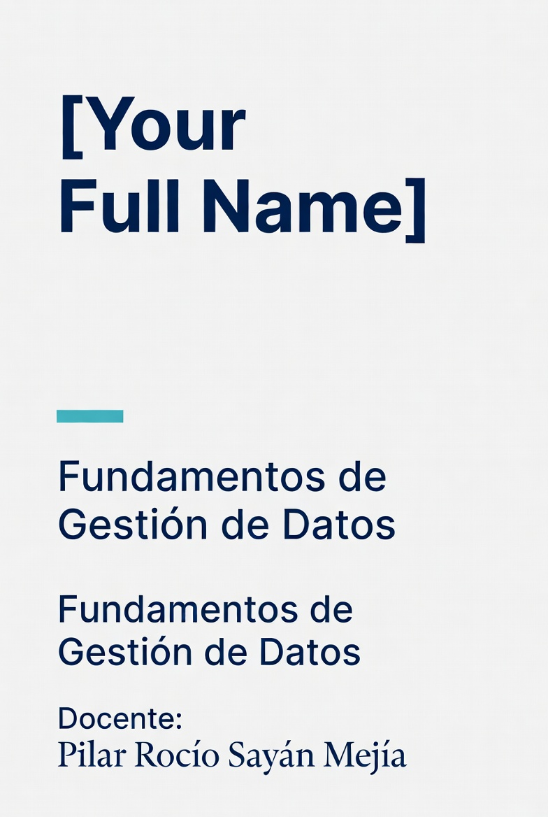

Pasión por la Tecnología



LABORATORIO N° 01

Semana 1:
El Dato y la Gestión de Datos

TECSUP | Pasión por la Tecnología
LABORATORIO CALIFICADO N° 08 – PROYECTO FINAL
Semana 16 | 2026-I | Fundamentos de Gestión de Datos
Docente: Pilar Rocío Sayán Mejía | Grupal de 4 estudiantes – Presentación 15 min + 5 min preguntas
Entregable: Informe gerencial .docx + Notebook .ipynb pulido + Presentación .pptx (máx. 12 diapositivas)

I. ELEMENTO DE LA CAPACIDAD TERMINAL
Presenta ante un panel evaluador el pipeline completo de gestión de datos desarrollado durante el semestre, comunicando el valor de negocio con lenguaje ejecutivo, y demuestra dominio técnico integral respondiendo preguntas sobre decisiones de diseño, calidad de datos y resultados del modelo.
II. SEGURIDAD
- Todo el código del notebook debe ejecutar sin errores (Run All sin intervención manual).
- Los datos no deben contener información personal real.
- Hacer backup en Google Drive antes de la presentación.
- El grupo debe llegar con todos los archivos listos 10 minutos antes.
III. FUNDAMENTO TEÓRICO
Este proyecto final integra TODOS los temas del curso (Semanas 1-15):
- Semanas 1-2: Tipos de datos, exploración, calidad del dato
- Semanas 3-4: Modelado ER, DDL, SQL avanzado
- Semanas 5-7: EDA, limpieza, regresión lineal
- Semanas 8-10: K-Means, DML/ACID, ETL
- Semanas 11-12: Metadatos, catálogo, arquitectura de datos
- Semanas 13-15: Calidad de datos (5 dimensiones), gobierno de datos
IV. RECURSOS
- Google Colab con Python 3.x completo (pandas, numpy, matplotlib, seaborn, scikit-learn, sqlite3)
- PowerPoint o Google Slides para la presentación
- Google Drive para backup y compartición de archivos
- Dataset del Proyecto Integrador (LAB-C4) como base, con mejoras de las Semanas 8-15
V. METODOLOGÍA PARA EL DESARROLLO
El proyecto final se presenta en grupos de 4 estudiantes ante el panel evaluador (docente + compañeros).
Distribucion de la presentacion (15 minutos) - todos los integrantes deben hablar:
- Integrante 1 (Lider): problema, dataset y contexto de negocio (3 min)
- Integrante 2 (Ingeniero): pipeline tecnico - EDA, limpieza, modelo (5 min)
- Integrante 3 (Analista): resultados e impacto de negocio (4 min)
- Integrante 4 (Comunicador): recomendaciones y apertura de preguntas (3 min)
Ronda de preguntas (5 minutos): el panel puede dirigir preguntas a cualquier integrante.
VI. PROCEDIMIENTO
EL DESAFIO FINAL:
El grupo presenta su pipeline completo como si fuera una consultoria de datos contratada por una empresa real. El panel evaluador representa al directorio de esa empresa: quiere entender el valor de negocio (no solo el codigo), confiar en la calidad del analisis y recibir recomendaciones accionables.

ENTREGABLE 1: Informe Gerencial (.docx, max. 3 paginas + portada)
Dirigido a ejecutivos sin conocimientos tecnicos. Debe incluir:
- 1. Portada: titulo, empresa/dominio, nombres de los 4 integrantes, seccion, fecha.
- 2. Resumen ejecutivo (max. 150 palabras): problema + solucion + resultado. Sin formulas ni codigo.
- 3. El problema y su impacto: por que importa al negocio, costo de no resolverlo, decisiones que mejora.
- 4. La solucion (lenguaje ejecutivo): que se hizo con los datos, cuan confiable es el modelo.
- 5. Impacto de negocio: que puede decidir mejor la empresa. Cuantificar si es posible.
- 6. Recomendaciones: 3 acciones concretas con accion + responsable + plazo.
ENTREGABLE 2: Notebook Final Pulido (.ipynb)
Version mejorada del notebook del Proyecto Integrador (LC4), incorporando todo lo aprendido en Semanas 8-15:
- Titulos Markdown claros y explicaciones en prosa
- Codigo limpio, sin errores, pipeline ejecutable de inicio a fin (Run All sin errores)
- EDA con hallazgos clave destacados
- Reporte de calidad (5 dimensiones) con comparacion antes/despues
- Modelo de ML con metricas train y test, grafico de residuos y real vs predicho
- Catalogo de metadatos del dataset (ficha tecnica minima)
- Conclusiones en Markdown con recomendaciones de negocio
ENTREGABLE 3: Presentacion PowerPoint (max. 12 diapositivas)
Estructura sugerida:
- 1. Portada: titulo, empresa/dominio, grupo
- 2. El problema de negocio (3 bullets, sin jerga)
- 3. El dataset: fuente, tamano, variables clave
- 4. EDA: 2 graficos mas reveladores con insight de negocio
- 5. Calidad de datos: tabla antes/despues (5 dimensiones)
- 6. El modelo: R2 y RMSE en lenguaje ejecutivo + grafico real vs predicho
- 7. Segmentos o ETL (si aplica al dominio)
- 8. Impacto de negocio: que puede decidir mejor la empresa
- 9. Recomendacion 1: accion + responsable + plazo
- 10. Recomendacion 2: accion + responsable + plazo
- 11. Recomendacion 3: accion + responsable + plazo
- 12. Cierre y preguntas
Regla de diseno: max. 5 lineas de texto por diapositiva. Cada grafico debe tener un titulo con el insight (no solo la descripcion). Sin capturas de pantalla de codigo.
VII. CONCLUSIONES GRUPALES
¿Cuales fueron los 3 aprendizajes mas importantes del semestre? ¿Que harian diferente si comenzaran de nuevo?
1. _____________________________________________________________________________
2. _____________________________________________________________________________
3. _____________________________________________________________________________
VIII. MATERIAL COMPLEMENTARIO
- Knaflic, C. N. (2015). Storytelling with Data. Wiley.
- Duarte, N. (2008). slide:ology. O'Reilly.
- Recursos de todo el curso (Semanas 1-15)
IX. CRITERIOS DE EVALUACION
Curso: Fundamentos de Gestion de Datos | Semana 16 | Lab. Calificado N° 08
Dominio elegido: _________________________ Empresa/Contexto: _________________________

Sección: _______ | Fecha: _______ | Docente: Pilar Rocío Sayán Mejía
1. ________________________ | 2. ________________________ | 3. ________________________ 4. ________________________

Criterio | Excelente | Bueno | En desarrollo | Insuficiente | Peso | Puntaje
Informe gerencial (.docx) | Las 6 secciones completas. Lenguaje ejecutivo sin jerga. Recomendaciones con accion + responsable + plazo. Cuantifica el impacto de negocio. | 5 de 6 secciones; recomendaciones sin plazo. | 4 secciones; lenguaje tecnico disfrazado; recomendaciones genericas. | Menos de 4 secciones o solo portada. | 20 pts | /20
Notebook final (.ipynb) | Pipeline completo sin errores (Run All). EDA con hallazgos documentados. Calidad 5 dimensiones antes/despues. ML con metricas train y test. Catalogo de metadatos. | Pipeline con 1-2 errores menores; algunas secciones sin Markdown. | Pipeline incompleto; sin calidad o sin catalogo. | No ejecuta o es el mismo de LC4 sin mejoras. | 30 pts | /30
Presentacion (.pptx) | 10-12 diapositivas. Visualizaciones con insight en el titulo. Narrativa coherente problema → solucion → impacto. Sin capturas de codigo. | 8-9 diapositivas; alguna con exceso de texto. | 6-7 diapositivas o narrativa desorganizada. | Menos de 6 diapositivas o sin presentacion. | 25 pts | /25
Presentacion oral | Los 4 integrantes hablan. Explican en lenguaje ejecutivo. Responden preguntas con dominio tecnico y vision de negocio. | 3 integrantes hablan; bien tecnicamente pero pierden hilo gerencial. | 2 integrantes o dificultad para explicar valor de negocio. | Solo 1 presenta o leen sin comprension. | 25 pts | /25
TOTAL |  |  |  |  |  | /100

Comentarios del docente: _______________________________________________

